RION
Daily Trading Plan

RIOS
Potensi Menguat

smcpro2Lsip

Market Review

Hasil rapat dewan Gubernur Bank Indonesia menjadi sentiment positif khusus perbankan bigcap seperti BBRI,BMRI,BBCA,BBNI mendorong IHSG. Perdagangan kemarin bursa Indonesia berakhir teknikal rebound 122,89 poin menuju 7.079. Investor asing pada perdagangan kemarin catatkan penjualan bersih senilai Rp883 miliar. Beberapa emiten yang melakukan crossing relative ramai dimulai dari BBRI @3.974 senilai Rp1,65 triliun, BMRI @5.648 sebesar Rp1,14 triliun, BBCA @9.676 capai Rp755 miliar, BREN @9.295 sejumlah Rp371 miliar. Total transaksi perdagangan kemarin diperdagangan bursa Indonesia bukukan Rp8,90 triliun.
- Emiten Top (%) ISSI:DOOH,INTD,KJEN,CMNP,GULA,WIFI,INET,LMPI,JSPT,CBDK,DATA,MLPL
- Emiten Lose (%)ISSI: SAMF,PIPA,KARW,KEJU,INDX,REAL,DADA,MINA,ZATA,YELO,ANDI,SOTS
- Emiten Top (%) LQ45: BBRI,BBNI,BMRI,BUKA,TOWR,BBTN,ARTO,ASII,SMGR,SMRA,MAPI,BRIS.
- Emiten Lose (%) LQ45:BRPT,MDKA,MBMA,INCO,UNVR.
- Emiten Top (%) Kompas 100:WIFI,CTRA,BBRI,BBNI,BBYB,BMRI,PWON,BTPS,BUKA,BSDE,TOWR
- Emiten Lose (%) Kompas 100: SMIL,MARK,PANI,SCMA,PTRO,TINS,BRMS,INDY,PTPP,BRPT,MDKA
- Dow Jones semalama berhasil ditutup menguat sebesar 203,40 poin menuju 40.733, namun berbeda dengan bursa The S&P ditutup melemah dibeban dengan kejatuhan saham-saham berbasis Technologi. Rilis kinerja emiten S1-2024 seperti Apple, Amazo.com dan Meta Platforms catatkan kejatuhan setelah rilis laporan keuangan dibawah ekspektasi. Sedangkan sentimen positif masih tingginya harapan The Fed akan memutuskan untuk turunkan suku bunga minimal 25bps pada akhir September bulan mendatang.
- Bursa Uni Eropa pada perdagangan semalam berakhir menguat setelah rilis data laporan keuangan diatas ekspektasi dan prospek kebijakan moneter dari Bank Sental AS rencana turunkan suku bunga di bulan September mendatang.
- Harga minyak mentah semalam berakhir jatuh 1,85% menuju USD75,76/barrel seiring kabar positif dari Israel berupaya untuk menghindari perang Timur Tengah.

Outlook Market Today

- Sudut teknikal IHSG antara lain: IHSG Trend Bearish Pontensi Resistence kisaran : 6.950-7.350. Berdasarkan pivot IHSG : Support II : 6.940 Support I : 7.010 sedangkan Resistence I : 7.115 dan Resistence II: 7.160;
- Kalender Emiten hari ini 16 January 2025: RUPS : SAMF; PublicExpose : BUKA, MMIX; End Date Trading RightIssue : CCSI-R; Emiten yang masuk Suspensi: KARW, NAYZ; Emiten yang masuk UMA: RATU;
- Rapat Dewan Gubernur (RDG) Bank Indonesia pada 14-15 Januari 2025 memutuskan untuk menurunkan BI-Rate sebesar 25 bps menjadi 5,75%, suku bunga Deposit Facility sebesar 5,00%, dan suku bunga Lending Facility sebesar 6,50%. Keputusan ini konsisten dengan tetap rendahnya prakiraan inflasi 2025 dan 2026 yang terkendali dalam sasaran 2,5±1%, terjaganya nilai tukar Rupiah yang sesuai dengan fundamental untuk mengendalikan inflasi dalam sasarannya, dan perlunya upaya untuk turut mendorong pertumbuhan ekonomi. Kuatnya ekonomi AS serta dampak kebijakan tarif menahan proses disinflasi di AS dan berdampak pada menguatnya ekspektasi penurunan Fed Funds Rate (FFR) yang lebih terbatas. Kebijakan fiskal AS yang lebih ekspansif mendorong yield US Treasury tetap tinggi, baik pada tenor jangka pendek maupun jangka panjang. Bersamaan dengan ketegangan geopolitik yang meningkat, perkembangan tersebut menyebabkan makin besarnya preferensi investor global untuk memindahkan portofolionya ke AS. (BI.go.id)
- Rilis data laporan keuangan emiten S1-2024 dibawah ekspektasi maupun catak laba bersih S1-2024 catatkan penurunan dibandingkan sebelumnya. Aksi jual salah satu penyebab investor untuk mengakumulasi aksi jual termasuk investor asing yang bukukan penjualan bersih senilai Rp883 miliar. Saham-saham bigcap menjadi pemberat IHSG yang ditutup anjlok cukup tajam capai 47,03 poin menuju 7.241. Sentimen negative dari kejatuhan bursa eksternal menyumbang kekhawatiran pasar menjadi salah satu koreksi penutupan bursa Indonesia koreksi. Koreksi bursa Indonesia diperkirakan hanya jangka pendek, hal itu bisa menjadi moment untuk akumulasi beli. Pada perdagangan akhir bulan Juli IHSG potensi teknikal rebound dengan kisaran 7.215-7.280 dengan perhatikan saham-saham yang telah jenuh jual.
- Pilihan saham harian ini : MAPI, GJTL, PGAS, MAPA, EXCL, BFIN, TLKM, RAJA, ASSA, ESSA, PGEO, BRIS.
16 January 2025

2mme; 5106 Mei 2019
Pergerakan IHSG
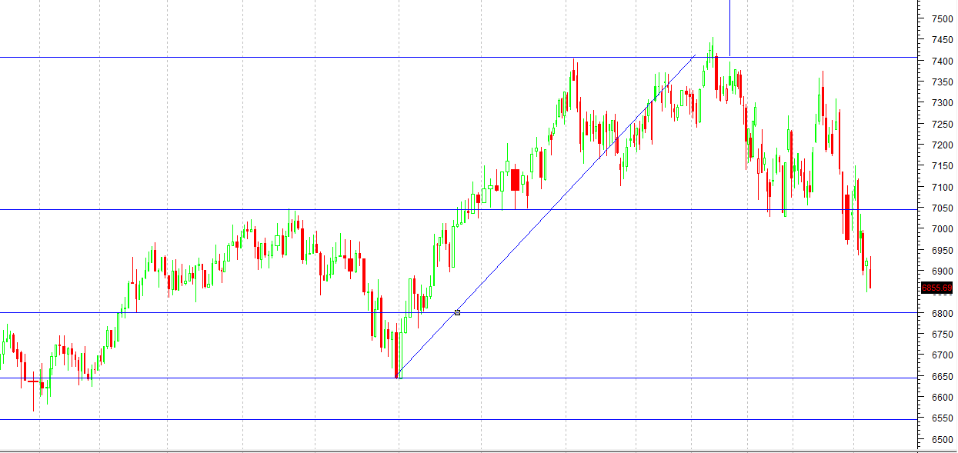

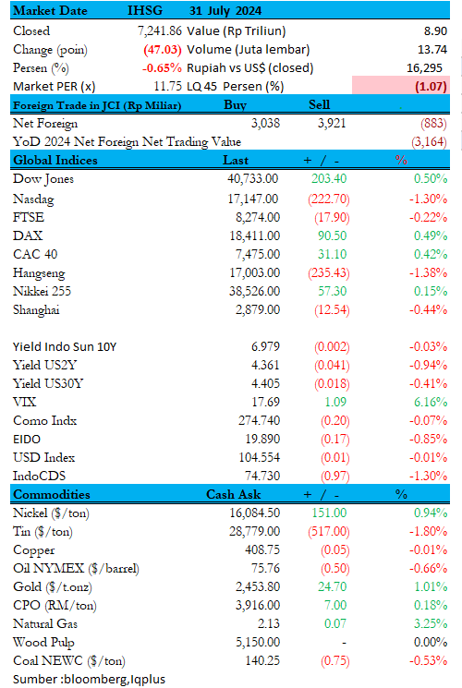

NEWS EMITEN  LTLS – Telah Gunakan Dana Buyback Senilai Rp14,28 Miliar.  Lautan Luas (LTLS) menghabiskan dana buyback Rp14,28 miliar. Itu dengan menjala 14,26 juta saham perseroan yang beredar di pasar. Pembelian kembali saham periode 1 Juli 2024 hingga 31 Desember 2024. Buyback terbesar terjadi pada 12 November 2024. Kala itu, perseroan menyerok 1,53 juta eksemplar dengan harga pelaksanaan Rp1.002 per lembar. Dengan skema harga tersebut, perseroan dipaksa merogoh kocek senilai Rp1,53 miliar. Saat itu, perseroan membuyback 548.200 helai pada harga pelaksanaan Rp1.023 per eksemplar. Menyusul skenario harga tersebut, perseroan dipaksa mengeluarkan dana senilai Rp560,8 juta. (Sumber: emitennews.com )  AUTO – Laba Bersih S1-2024 Senilai Rp1 Triliun.  PT Astra Otoparts Tbk (AUTO) mencatat pendapatan bersih sebesar Rp9,19 triliun hingga periode 30 Juni 2024, turun 2,03% dari Rp9,38 triliun di periode yang sama tahun sebelumnya. AUTO berhasil meraih laba sebelum pajak sebesar Rp1,20 triliun, meningkat 17,65% dari Rp1,02 triliun tahun sebelumnya. Laba yang diatribusikan ke pemilik entitas induk juga naik signifikan 26,13% menjadi Rp1,01 triliun dari Rp801,55 miliar.(Sumber: emitennews.com )  BBCA – Cetak Laba S1-2024 Senilai Rp26,9 Triliun.  PT Bank Central Asia Tbk cetak laba bersih BCA dan entitas anak tumbuh 11,1% YoY menjadi Rp26,9 triliun pada semester I 2024. Pertumbuhan ini ditopang ekspansi pembiayaan secara berkualitas, serta peningkatan volume transaksi dan pendanaan. Rasio pencadangan NPL dan LAR berada pada level yang memadai, masing-masing sebesar 190,2% dan 71,2%. Di sisi pendanaan, total dana pihak ketiga (DPK) naik 5% YoY menyentuh Rp1.125 triliun. (Sumber: Emitennews.com)  NINE – Perluas Segmen Bisnis Cyber.  PT Techno9 Indonesia Tbk (NINE) akan memperluas segmen bisnisnya ke sektor cyber security dan e-katalog untuk meningkatkan pendapatan pada akhir tahun 2025. Perseroan menargetkan pertumbuhan pendapatan 20%-30% dari perkiraan realisasi pendapatan tahun 2024 sebesar Rp15 miliar. arget tersebut karena kondisi perekonomian yang dinilai stabil. Keanggotaan NINE di e-katalog, aplikasi Lembaga Kebijakan Pengadaan Barang/Jasa Pemerintah (LKPP), dan Sikap (Sistem Informasi Kinerja Penyedia) dinilai sebagai peluang untuk mendapatkan proyek-proyek baru di tahun ini.(Sumber: Emitennews.com )  TBIG – Dapat Dana Senilai Rp167,65 Miliar Dari Jual Saham Treasury.  Tower Bersama (TBIG) meraup dana taktis Rp167,65 miliar. Dana segar itu didapat dari pengalihan 81,58 juta saham treasuri. Saham hasil buyback tersebut dilepas dengan harga pelaksanaan Rp2.055 per eksemplar. Eksekusi pengalihan saham hasil buyback tersebut telah dipatenkan pada 4& 6 September 2023. Sebelumnya, pada 3 Agustus 2023, menuntaskan buyback 102,04 juta helai. Pembelian kembali dilakukan dengan harga Rp2.005 per saham. Dengan skema harga itu, perseroan dipaksa merogoh dana taktis senilai Rp204,6 miliar. (Sumber: emitennews.com)  DISCLAIMER  The Information contained here was gathered from sources deemed reliable, however, no claim is made by PT ANUGERAH SEKURITAS INDONESIA as to its accuracy or content. This does not contain specific recommendations to BUY or SELL at particular price or times, nor should any of the example presented be deemed as . There is a risk of loss in trading stocks and you should carefully consider your financial position before making any trades. Stocks trading carries significant risk and you can lose some, all or even more than you investment. | MEDC – Tambah Modal Ke Anak Usaha USD435 Juta.  Medco Energi (MEDC) menginjeksi modal entitas usaha USD435,28 juta. Fasilitas itu setara Rp6,96 triliun dengan asumsi kurs Bank Indonesia Rp16.000 per dolar Amerika Serikat (USD). Perjanjian pinjam meminjam telah diteken pada 13 Januari 2025. Perjanjian pinjam meminjam antara perseroan dengan Medco Bell Pte. Ltd. (MBL), anak perusahaan yang seluruh sahamnya dimiliki secara tidak langsung oleh perseroan. Pinjaman tersebut tanpa dikenai bunga, dan perjanjian berlaku hingga pinjaman dilunasi secara penuh sesuai permintaan perseroan. (Sumber: Emitennews.com)  MDIY – Dana IPO Masih Utuh.  Daya Intiguna Yasa alias MR D.I.Y (MDIY) mempunyai dana taktis Rp410,2 miliar. Itu merupakan dana hasil initial public offering (IPO) akhir tahun lalu. Dana tersebut masih utuh, dan belum digunakan untuk sejumlah keperluan. Dana taktis tersebut untuk sementara ditempatkan pada lembaga perbankan dengan tingkat bunga alias bagi hasil 5,75 persen per tahun. Pada 11 Desember 2024 lalu, MR DIY mengoleksi dana IPO senilai Rp415,64 miliar. Setelah dikurangi biaya penawaran umum Rp5,43 miliar, dana bersih IPO Rp410,2 miliar. (Sumber: emitennews.com)  MLPL – Jual Saham MLPT Sbanyak 37,5 Juta Lembar.  Multipolar (MLPL) mengurangi timbunan saham Multipolar Technology (MLPT). Itu ditunjukkan sang pengendali tersebut dengan melepas 37,5 juta saham perseroan. Penjualan terjadi dengan harga pelaksanaan Rp8.000 per saham. Nah, menyusul skema harga tersebut, Multipolar mengemas dana segar sejumlah Rp300 miliar. Tepatnya, berkurang sekitar 2 persen menjadi 1,59 miliar eksemplar alias selevel dengan porsi kepemilikan 84,95 persen..(Sumber: kabarbursa.com )  CNMA – Sisa Dana IPO Rp453,2 Miliar.  PT Nusantara Sejahtera Raya Tbk. (CNMA) emiten Bioskop dan Restoran menyampaikan realisasi penggunaan dana hasil penawaran umum perdana saham (IPO) per tanggal 31 Desember 2024. Mengungkapkan bahwa bahwa Perseroan memperoleh hasil penawaran umum perdana saham efektif tanggal 25 Juli 2023 sebesar Rp2,25 triliun dengan biaya sebesar Rp77,7 miliar. Dengan demikian maka CNMA mendapatkan hasil bersih IPO sebesar Rp2,17 triliun. Perseroan masih menyimpan sisa dana IPO sebesar Rp453,2 miliar sebagai Giro di Bank Mandiri dengan bunga 6,25%.(Sumber: emitennews.com )  CLEO – Target Penjualan Tahun Ini Naik Souble Digit.  PT Sariguna Primatirta Tbk (CLEO), produsen Air Minum Dalam Kemasan (AMDK) yang merupakan bagian dari Tanobel Group, menetapkan target pertumbuhan penjualan dobel digit pada tahun 2025. Pertumbuhan pendapatan tahunan rata-rata 20,3% sejak 2017. Keberhasilan ini didukung oleh strategi bisnis berkelanjutan, ekspansi terukur, smart budgeting untuk pemasaran yang efektif, dan efisiensi melalui integrasi proses produksi. Perseroan berencana menambah pabrik di Pekanbaru, Pontianak, dan Palu, yang akan mulai beroperasi tahun ini.(Sumber: beritainvestor.id)  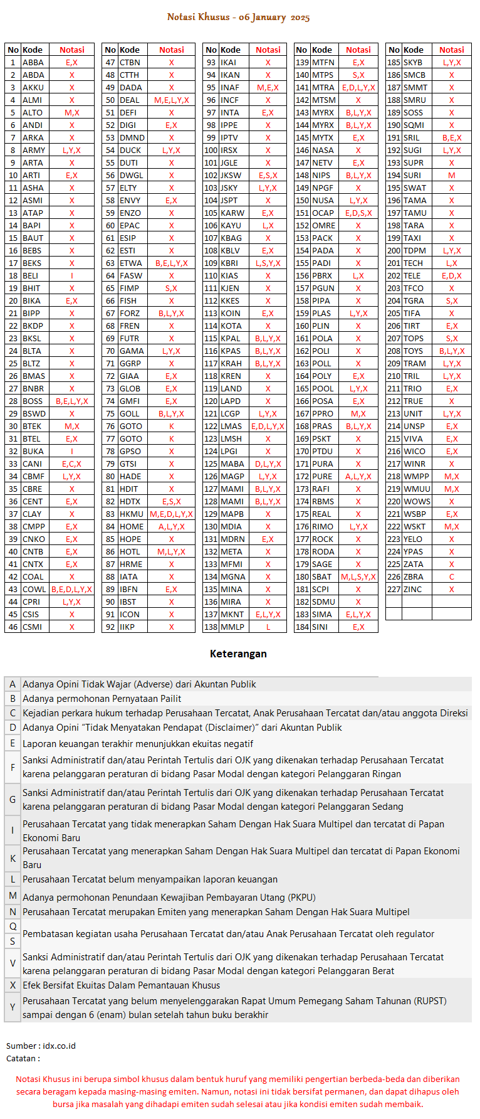
  Rekomendasi Kompas 100  Berdasarkan Trading Harian  MAPI Closed Price : 1.445  Buy Kisaran : 1.400-1.435  Stoplose : 1.380  Target Sell 1 : 1.520  Target Sell 2 : 1.590  PGAS Closed Price: 1.605  Buy Kisaran : 1.580-1.600  Stoplose : 1.540  Target Sell 1 : 1.680  Target Sell 2 : 1.750  EXCL Closed Price: 2.170  Buy Kisaran : 2.140-2.160  Stoplose : 2.080  Target Sell 1 : 2.280  Target Sell 2 : 2.370  DISCLAIMER ON | WIFI Closed Price : 1.150  Buy Kisaran : 1.110-1.140  Stoplose : 1.100  Target Sell 1 : 1.200  Target Sell 2 : 1.260  BREN Closed Price: 825  Buy Kisaran : 800-820  Stoplose : 790  Target Sell 1 : 860  Target Sell 2 : 900  RAJA Closed Price: 885  Buy Kisaran : 870-880  Stoplose : 850  Target Sell 1 : 930  Target Sell 2 : 970  DISCLAIMER ON
  BBRI Closed Price : 4.150  Buy Kisaran : 4.110-4.150  Stoplose : 3.980  Target Sell 1 : 4.360  Target Sell 2 : 4.530  BBTN Closed Price: 1.135  Buy Kisaran : 1.120-1.135  Stoplose : 1.090  Target Sell 1 : 1.200  Target Sell 2 : 1.240  BBRI Closed Price: 1.055  Buy Kisaran : 1.030-1.050  Stoplose : 1.010  Target Sell 1 : 1.110  Target Sell 2 : 1.150  DISCLAIMER ON | BTPS Closed Price: 432  Buy Kisaran : 428-430  Stoplose : 415  Target Sell 1 : 456  Target Sell 2 : 472  BRIS Closed Price: 2.740  Buy Kisaran : 2.700-2.740  Stoplose : 2.630  Target Sell 1 : 2.870  Target Sell 2 : 2.990  BMRI Closed Price: 935  Buy Kisaran : 920-935  Stoplose : 880  Target Sell 1 : 980  Target Sell 2 : 1.010  DISCLAIMER ON

Research Division
Rio
ryo@anugerahsekuritas.co.id
rioanalyst1@gmail.com

PT. Anugerah Sekuritas Indonesia
Head Office
Komp. Ruko Cempaka Mas Blok M no. 1-3
Jl. Letjen Suprapto - Cempaka Putih
Jakarta 10640 - Indonesia
Ph. +62.21.42800433 // Fax. +62.21.42800432
E-mail : anugerah@indo.net.id

Yogyakarta  Jl. Bung Tarjo No.32  Yogyakarta 55225  Ph. +62.274.553807 Fax. +62.274.555833 | Surabaya  Raya Darmo Square  Business Centre Building Kav. R - 7  Jl. Raya Darmo no. 54 - 56  Surabaya 60264  Ph. +62.31.5610187 Fax. +62.31.5610185

